产品简介：
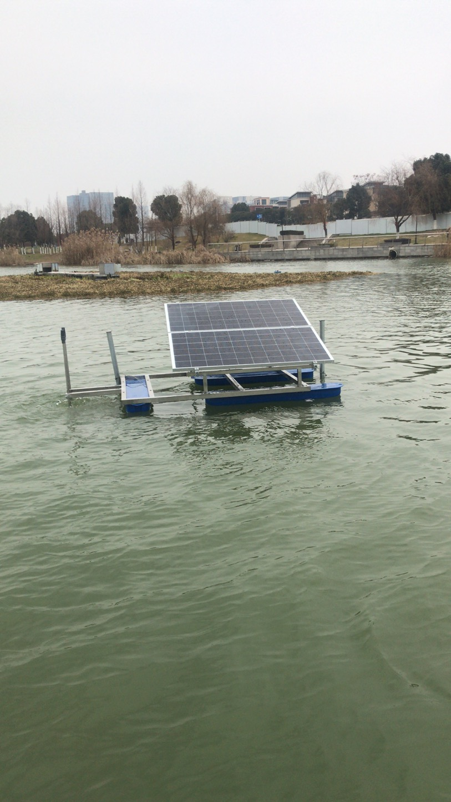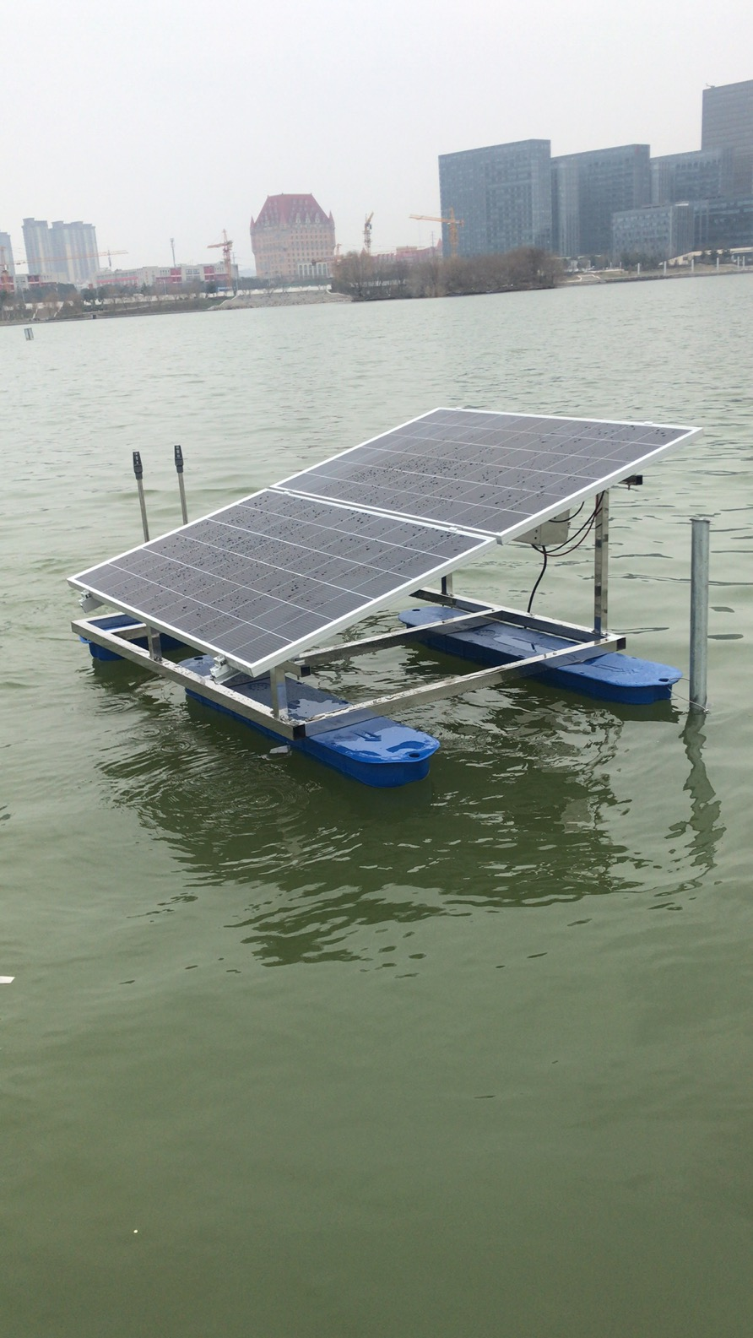
太阳能推流曝气技术是一种专门针对水库湖泊治理的技术,尤其在黑臭湖泊治理中效果最佳,该设备在工程中有投资小,效率高,优势明显.随着经济快速发展,诸多湖泊污染严重,多数湖泊水体缺氧,植物落叶等腐败,水体表现为厌氧状态,水体有异味,不适合水生生物生存,很多水生动植物消失,生态系统结构严重失衡,功能严重退化甚至丧失.在湖泊治理过程中,多数采用截污纳管,湖泊清淤,引水补水,曝气充氧,微生物生态化治理等技术;但是水库湖泊和河道的治理区别比较明显,多数湖泊离人口聚集区较远,治理成本和维护成本都较高,难度也较大.

